30.10.2023

TZ – Adventní kalendář se šperky Pearls - hit letošních Vánoc

5, 4, 3, 2, 1…odpočítáváme Vánoce! Tato exkluzivní krabička ukrývá 5 dámských šperků z chirurgické oceli pozlacených 18k zlatem - náhrdelník, náramek, náušnice, prstýnek a skřipec do vlasů. Každý kousek je precizně zpracován a ozdoben přírodními sladkovodními perlami, které umocní už tak výjimečnou atmosféru vánočních svátků. Tento originální set perlových šperků bude perfektním dárkem pro ženy každého věku. Soupravou šperků zaručeně potěšíte manželku, dceru, maminku, kamarádku či kolegyni. Protože perly sluší všem!

U šperků navíc vůbec nemusíte řešit velikosti, i prstýnek je totiž vytvořen tak, aby padnul každé ženě. Set šperků je i vhodný tip na dárek k Mikuláši či narozeninám, radost s ním uděláte při jakékoli příležitosti.

Šperky Ornamenti z chirurgické oceli jsou skvělou volbou – tento materiál totiž vyniká unikátními vlastnostmi. Chirurgická ocel je zcela hypoalergenní a vhodná i pro citlivou pleť. Neobsahuje nikl ani olovo a je voděodolná, šperky si tudíž nemusíte vůbec sundávat. Lze se s nimi sprchovat, jít si zaplavat a můžete s nimi i sportovat.
Perly jsou velmi nadčasová, elegantní a univerzální ozdoba. Jsou symbolem ženskosti, krásy a luxusu a sluší opravdu každé ženě jakéhokoli věku. Skvěle s nimi doplníte každý outfit, jsou skvělou volbou do kanceláře, pro volný čas i slavnostní okamžiky.

Adventní kalendář se šperky Pearls a další krásné a luxusní šperky za skvělé ceny můžete vybírat na webových stránkách www.ornamenti.cz.

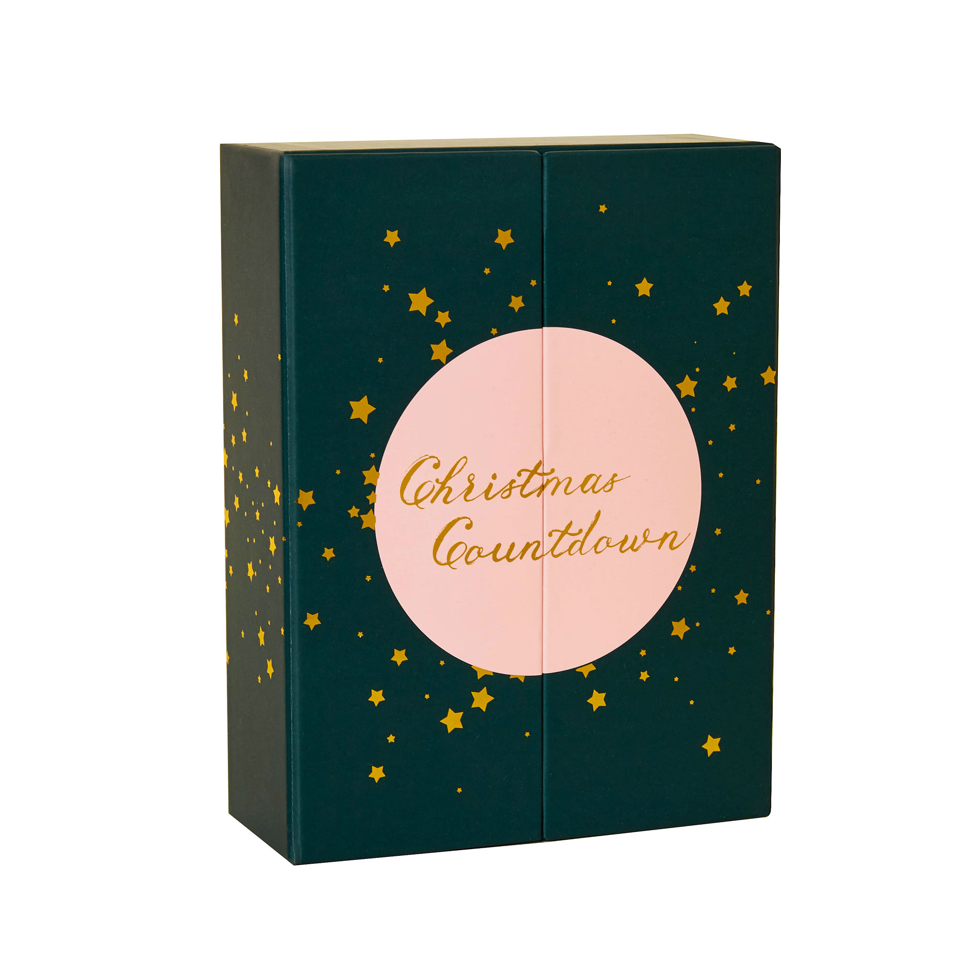
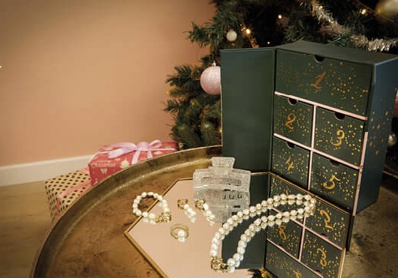
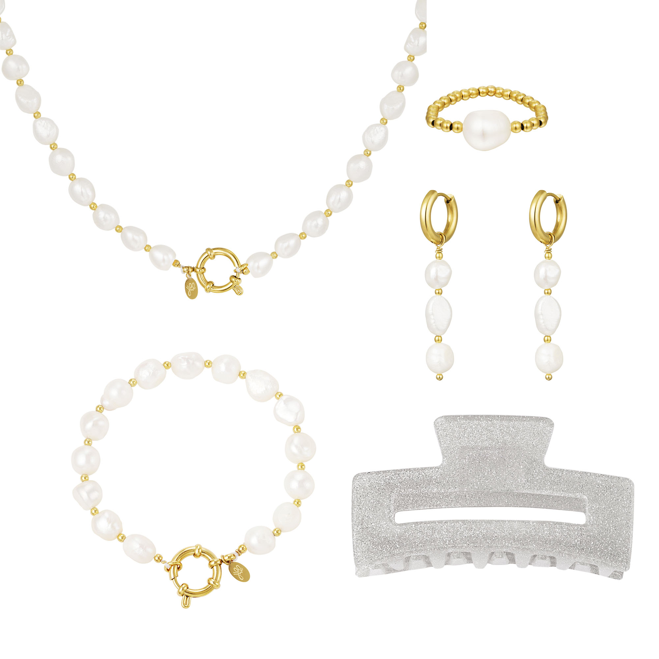

Kontakty: Mediální servis:

Ornamenti cammino...
www.ornamenti.cz Dagmar Kutilová
Facebook/Ornamenti e-mail: kutilova@cammino.cz
Instagram/Ornamenti tel.: +420 606 687 506
www.cammino.cz

